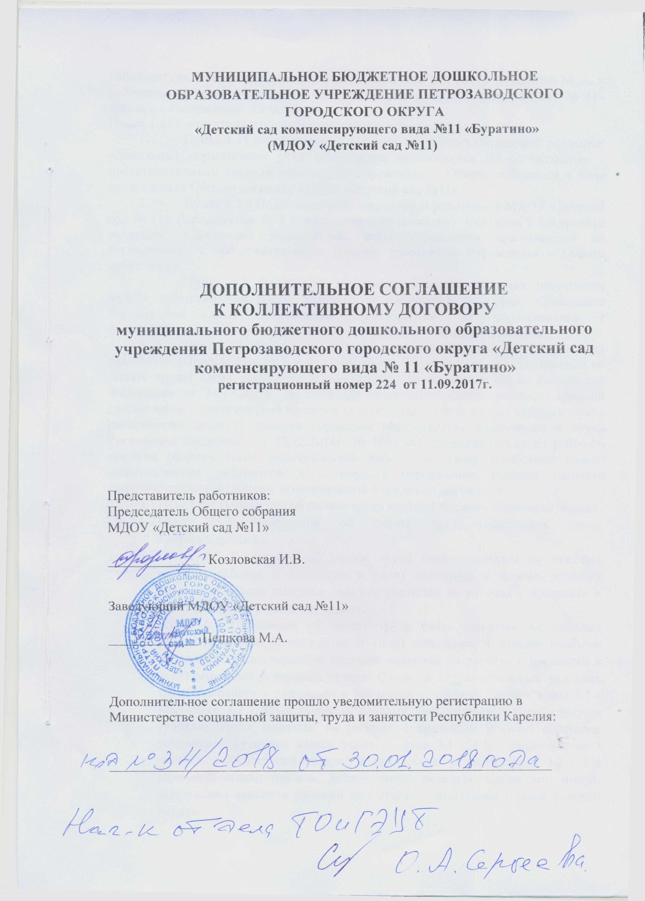

Работодатель, в лице заведующего МДОУ «Детский сад №11» Пешковой М..А. и работники, в лице председателя Общего собрания МДОУ «Детский сад № 11» пришли к следующему соглашению:
Пункт 1.11 Коллективного договора изложить в следующей редакции
- Пункт 1.11 Коллективного договора изложить в следующей редакции: «Локальные нормативные акты Учреждения принимаются по согласованию с представительным органом работников Учреждения – Общим собранием в лице председателя Общего собрания МДОУ «Детский сад №11».
- Пункт 1.2.9 Положения «Об оплате труда работников МДОУ «Детский сад № 11» (Приложение № 8 к коллективному договору) изложить в следующей редакции: «Локальные нормативные акты Учреждения принимаются по согласованию с представительным органом работников Учреждения – Общим собранием».
- Пункт 1.3 Положения «О стимулирующих выплатах работникам МДОУ «Детский сад №11» изложить в следующей редакции: «Локальные нормативные акты Учреждения принимаются по согласованию с представительным органом работников Учреждения – Общим собранием».
- Пункт 2.1 Положения об оплате труда работников МБОУ «Детский сад № 11» (Приложение № 8 к коллективному договору) (далее - Положение об оплате труда) слова «приказом Министерства образования и науки Российской Федерации от 24.12.2010г. № 2075 «О продолжительности рабочего времени (норме часов педагогической нагрузки за ставку заработной платы) педагогических работников» заменить словами «приказом Министерства образования и науки Российской Федерации от 22.12.2014г. № 1601 «О продолжительности рабочего времени (нормах часов педагогической работы за ставку заработной платы) педагогических работников и о порядке определения учебной нагрузки педагогических работников, оговариваемой в трудовом договоре».
  - Пункт 2.3 Положения об оплате труда исключить слово «Рекомендуемые».
  - Пункт 5.7 Положения об оплате труда исключить слово «рекомендуемый».
  - Пункт 6.2 Положения об оплате труда слова «занятым на тяжелых работах, работах с вредными и (или) опасными и иными особыми условиями труда» заменить словами «занятым на работах с вредными и (или) опасными условиями труда».
  - Пункт 6.3 Положения об оплате труда слова «занятым на тяжелых работах, работах с вредными и (или) опасными и иными особыми условиями труда» заменить словами «занятым на работах с вредными и (или) опасными условиями труда». Слова «в неблагоприятных условиях труда (за работу с тяжелыми и вредными условиями труда - класс 3.1 - 4%; класс 3.2 - 8%)» заменить словами «во вредных и (или) опасных условиях труда (занятым на работах с вредными и (или) опасными условиями труда при классе условий труда 3.1 - 6% тарифной ставки (оклада, должностного оклада), а при классе условий труда 3.2 - 8% тарифной ставки (оклада, должностного оклада)». Слова «по итогам аттестации» заменить словами «по итогам специальной оценки условий труда».
  - Абзац второй и третий пункта 6.7 Положения об оплате труда изложить в следующей редакции: «одинарной дневной или часовой ставки (части оклада (должностного оклада) за день или час работы) сверх оклада (должностного оклада), если работа в выходной или нерабочий праздничный день производилась в пределах месячной нормы рабочего времени, и в размере не менее двойной дневной или часовой ставки (части оклада (должностного оклада) за день или час работы) сверх оклада (должностного оклада), если работа производилась сверх месячной нормы рабочего времени».
  - Пункт 7.3 Положения об оплате труда слова «производится в соответствии с показателями эффективности деятельности, утвержденными постановлением Администрации Петрозаводского городского округа «Об утверждении целевых показателей эффективности деятельности муниципальных бюджетных образовательных учреждений Петрозаводского городского округа, муниципального бюджетного учреждения Петрозаводского городского округа «Центр развития образования» и их работников» заменить словами «производится в соответствии с показателями эффективности деятельности работников, утвержденными Положением «О стимулирующих выплатах работникам МДОУ «Детский сад № 11»» (Приложение № 9 к коллективному договору)».
- Дополнительное соглашение вступает в силу с момента подписания – 09 января 2018.

